## Міністерство освіти і науки України Національний університет «Львівська політехніка»

Кафедра систем штучного інтелекту



Звіт

## про виконання

**Лабораторних та практичних робіт №2**

***з дисципліни:*** «Мови та парадигми програмування»

## *з розділу*: «Лінійні та розгалужені алгоритми. Умовні оператори. Константи, змінні»

***Виконав:*** студент групи ШІ-14

Сокаль Олег Ігорович

Львів 2023

# Тема роботи:

## Лінійні та розгалужені алгоритми. Умовні оператори. Константи, змінні

# Мета роботи:

Деталі по меті робіт

# Теоретичні відомості:

1. Теоретичні відомості з переліком важливих тем:

* 1. John Black - Epic 2 Task 1 - Theory Education Activities
* 2. John Black - Epic 1 Task 2 - Requirements management (understand tasks) and design activities (draw flow diagrams and estimate tasks 3-7)
* 3. John Black - Epic 2 Task 3 - Lab# programming: VNS Lab 1 Task 1
* 4. John Black - Epic 2 Task 4 - Lab# programming: VNS Lab 1 Task 2
* 5. John Black - Epic 2 Task 5 - Lab# programming: VNS Lab 2 Task 1
* 6. John Black - Epic 2 Task 6 - Lab# programming: Algotester Lab 1 Task 1
* 7. John Black - Epic 2 Task 7 - Lab# programming: Algotester Lab 2 Task 1
* 8. John Black - Epic 2 Task 8 - Practice# programming: Class Practice Task
* 9. John Black - Epic 2 Task 9 - Practice# programming: Self Practice Task
* 10. John Black - Epic 2 Task 10 - Result Documentation Report and Outcomes Placement Activities (Docs an Programs on GitHub)
* 11. John Black - Epic 2 Task 11 - Results Evaluation and Release

# Виконання роботи:

### Опрацювання завдання та вимог до програм та середовища:

Завдання № 3 Lab# programming: VNS Lab 1 Task 1 && Завдання №4 Lab# programming: VNS Lab 1 Task 2

* + 17 варіант
  + 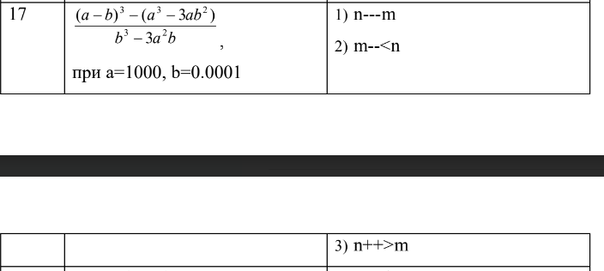
  + Завдання №5 Lab# programming: VNS Lab 1 Task 2
  + 19 варіант
  + 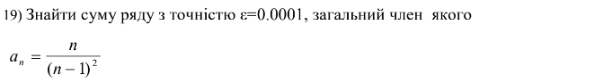
  + Завдання №6 Lab# programming: Algotester Lab 1 Task 1
  + 1v1
  + <https://drive.google.com/drive/u/0/folders/1rywFoh9PJBgf_vJn5EwSyo0Ywo7BvtI3>
  + Завдання №7 Lab# programming: Algotester Lab 2 Task 2
  + 2v2
  + <https://drive.google.com/drive/u/0/folders/1rywFoh9PJBgf_vJn5EwSyo0Ywo7BvtI3>

* + Завдання №8 Practice# programming: Class Practice Task
  + epic 3-цикли
  + телеграм
  + Завдання №9 Practice# programming: Self Practice Task
  + алготестер
  + <https://algotester.com/uk/ArchiveProblem/DisplayWithFile/40795>
  1. **Код програм з посиланням на зовнішні ресурси:**

Завдання № 3 Lab# programming: VNS Lab 1 Task 1

#include <iostream>

#include <cmath>

int main() {

float a,b,c,d;

a=1000;

b= 0.0001;

d= (2*pow(b,2)+ 6*a*b) / (pow(b,2) - 3*pow(a,2));

c=1-d;

printf("результат виразу:%.50f", c);

return 0;

}

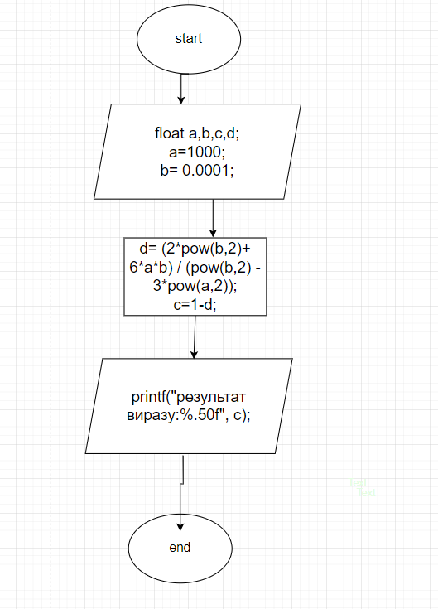

Завдання №4 Lab# programming: VNS Lab 1 Task 2

#include<stdio.h>

int main(){

float n,m,result;

int var;

printf("задача:(1,2,3)");

scanf("%d", &var);

if(var==1){

printf("n:");

scanf("%f", &n);

printf("m:");

scanf("%f", &m);

n -=1;

result = n-m;

printf("результат виразу:%f\n", result );

return 0;

}

if(var==2){

printf("n:");

scanf("%f", &n);

printf("m:");

scanf("%f", &m);

m -=1;

if(m<n){

printf("TRUE!");

return 0;

}

if(m>n){

printf("FALSE!");

return 0;

}

}

if(var==3){

printf("n:");

scanf("%f", &n);

printf("m:");

scanf("%f", &m);

n +=1;

if(m<n){

printf("TRUE!");

return 0;

}

if(m>n){

printf("FALSE!");

return 0;

}

}

else{

printf("не та задача");

return 0;

}

return 0;

}

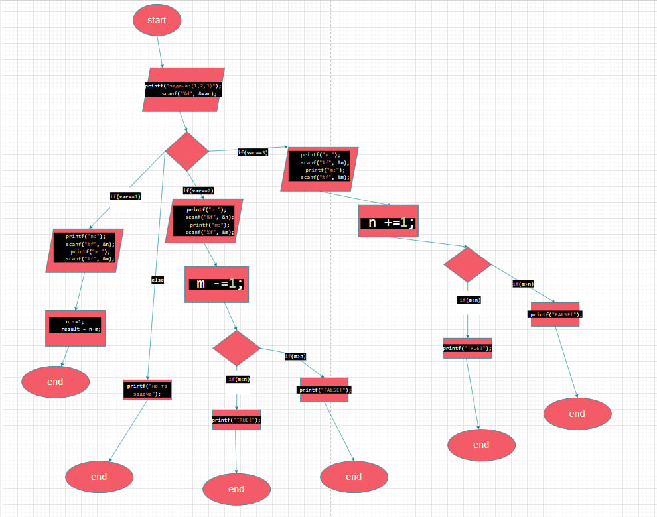

* + Завдання №5 Lab# programming: VNS Lab 1 Task 2

#include <stdio.h>

#include <math.h>

int main() {

double sum = 2.0;

int n = 2;

double expression;

double epsilon = 0.0001;

do {

expression = (n + 1.0) / pow(n, 2);

sum += expression;

n++;

} while (expression >= epsilon);

printf("%.10lf\n", sum);

return 0;

}

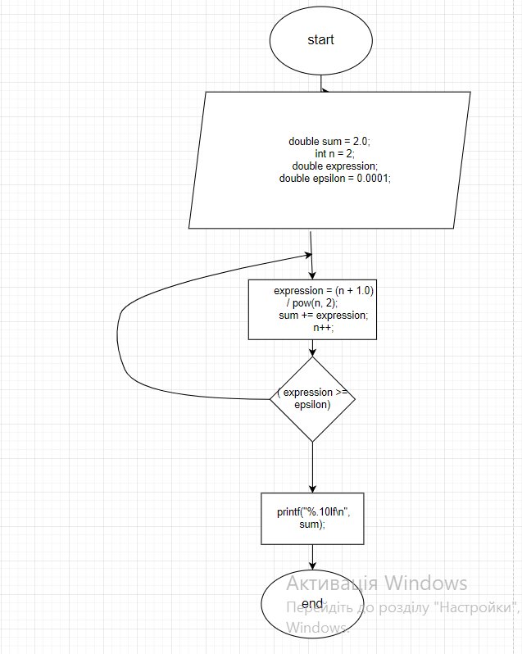

* + Завдання №6 Lab# programming: Algotester Lab 1 Task 1

#include <stdio.h>

int main() {

int mana, hp, minusmana, minushp;

mana = 100;

hp = 100;

for (int i = 0;i < 3 ; i++) {

printf("Enter mana spent: ");

scanf("%d", &minusmana);

mana -= minusmana;

if (mana < 0) {

printf("NO!\n");

break;

}

printf("Enter HP spent: ");

scanf("%d", &minushp);

hp -= minushp;

if (hp < 0) {

printf("NO!\n");

break;}

}

if(hp>0 && mana >0) {

printf("YES!\n");

}

return 0;

}

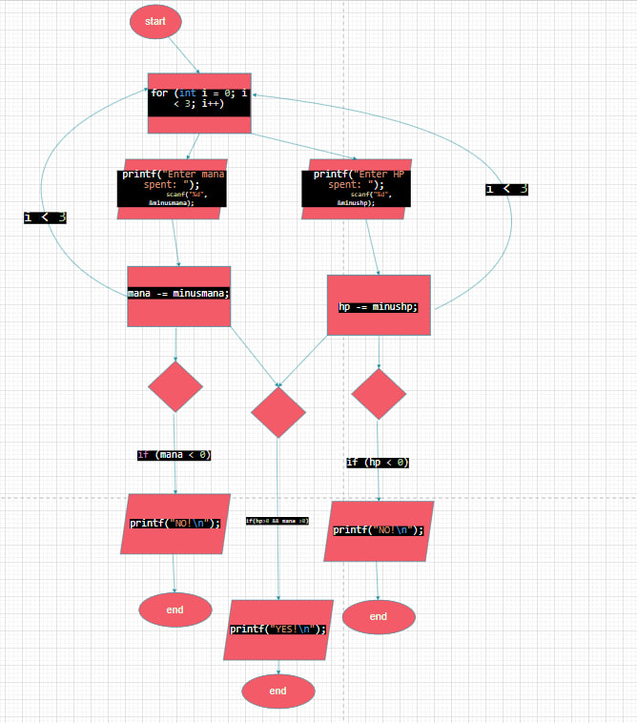

* + Завдання №7 Lab# programming: Algotester Lab 2 Task 2

#include <iostream>

#include <vector>

using namespace std;

int main() {

int N;

cin >> N;

vector<int> r(N);

int a, b, c;

for (int i = 0; i < N; i++) {

cin >> r[i];

}

cin >> a >> b >> c;

for (int i = 0; i < N; i++) {

if (r[i] == a || r[i] == b || r[i] == c) {

r.erase(r.begin() + i);

i--;

N--;

}

}

int M = N - 1;

vector<int> sums(M);

for (int i = 0; i < M; i++) {

sums[i] = r[i] + r[i + 1];

cout << sums[i] << " ";

}

cout << endl;

return 0;

}

* + Завдання №8 Practice# programming: Class Practice Task

#include <iostream>

#include <string>

using namespace std;

int main() {

int count=0;

string answer;

int max = 5;

string books[5] = {"1984", "Woman in Berlin", "Physchology of influence", "Financier", "Animal Farm A Fairy Story"};

bool available[5] = {true, true, true, true, true};

int pick;

char choice;

string m;

using namespace std;

LabelMenu:

if(count==0){

m="Start?(y/n): ";

}

else{

m= "Keep going?(y|n): ";

}

cout << "" << m;

cin >> answer;

while (answer == "y") {

count++;

cout << " Main Menu\n";

cout << "1. List of books\n";

cout << "2. Take a one\n";

cout << "3. Return a one\n";

cout << "Choose the option(1/2/3/4): ";

cin >> choice;

if (choice == '1') {

cout << "List of books:\n";

for (int i = 0; i < max; i++) {

cout << i + 1 << ". " << books[i] << " (" << (available[i] ? "Доступна" : "Позичена") << ")\n";

}

goto LabelMenu;

} else if (choice == '2') {

cout << "What one do you want to pick (1-5): ";

cin >> pick;

if (pick >= 1 && pick <= max) {

if (available[pick - 1]==true) {

cout << "You took a book '" << books[pick - 1] << "'.\n";

available[pick - 1] = false;

goto LabelMenu;

}

else {

cout << "This book was already taken\n";

goto LabelMenu;

}

} else {

cout << "Unknown number\n";

goto LabelMenu;

}

} else if (choice == '3') {

cout << "What one do you want to return? (1-5): ";

cin >> pick;

if (pick >= 1 && pick <= max) {

if (available[pick - 1] == false) {

cout << "You've gave <<" << books[pick - 1] << ">> back\n";

available[pick - 1] = true;

} else {

cout << "You haven't taken it from the library\n";

goto LabelMenu;

}

} else {

cout << "it's no available book with this number.\n";

goto LabelMenu;

}

}

else {

cout << "Maybe mistake. Try again\n";

goto LabelMenu;

}

}

return 0;

}

* + Завдання №9 Practice# programming: Self Practice Task

#include <iostream>

#include <vector>

using namespace std;

int main() {

int n;

cin >> n;

vector<int> myVector(n);

int yellow;

int blue;

int numberOfchanges = 0;

myVector[1e18] = {0};

cin >> yellow;

for (int i = 0; i < n; i += (2 * yellow)) {

for (int j = i; j < i + yellow && j < n; j++) {

myVector[j] += 1;

}

}

cin >> blue;

for (int i = 0; i < n; i += (2 * blue)) {

for (int j = i; j < i + blue && j < n; j++) {

myVector[j] += 2;

}

}

for (int k = 0; k < n-1; k++) {

if (myVector[k] != myVector[k+1]) {

numberOfchanges++;

}

}

cout << "" << numberOfchanges << endl;

return 0;

}

**5. Результати виконання завдань, тестування та фактично затрачений час:**

Завдання № 3 Lab# programming: VNS Lab 1 Task 1



Завдання №4 Lab# programming: VNS Lab 1 Task 2

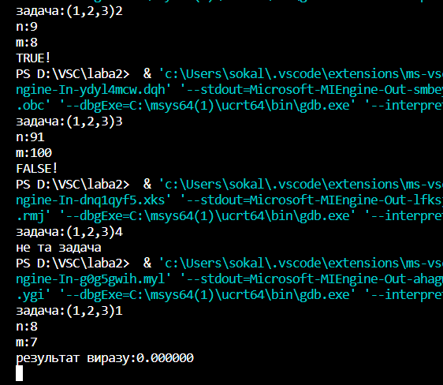

* + Завдання №5 Lab# programming: VNS Lab 1 Task 2



* + Завдання №6 Lab# programming: Algotester Lab 1 Task 1

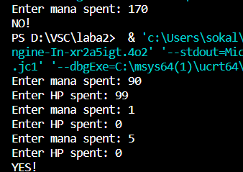

* + Завдання №7 Lab# programming: Algotester Lab 2 Task 2

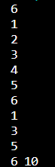

* + Завдання №8 Practice# programming: Class Practice Task

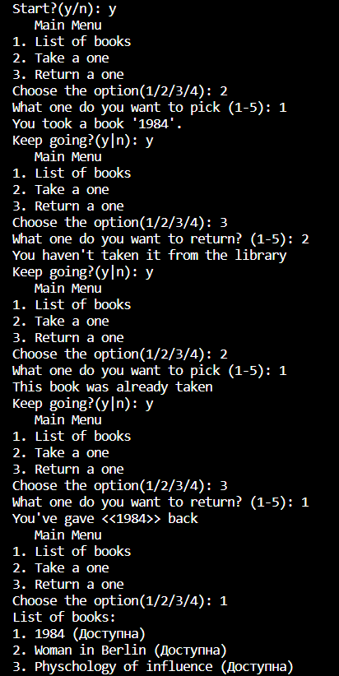

* + Завдання №9 Practice# programming: Self Practice Task



**Посилання на pull request**

# <https://github.com/artificial-intelligence-department/ai_programming_playground/pull/184>

**Висновки:**

Навчився користуватися циклами та масивами.